

INFORME TÉCNICO DE FISCALIZACIÓN AMBIENTAL

“HOTEL VERONA”

DFZ-2020-3020-XVI-PPDA

 | Nombre | Firma
Aprobado | Cristian Lineros Luengo
Elaborado | Leonardo Torres Patiño

- IDENTIFICACIÓN DE LA UNIDAD FISCALIZABLE

Antecedentes Generales

Identificación de la Unidad Fiscalizable:
Hotel Verona
Región: De Ñuble | Ubicación específica de la unidad fiscalizable:  Panamericana Norte km 3,5, Chillán..
Provincia: Diguillín
Comuna: Chillán
Titular(es) de la unidad fiscalizable: Sociedad Hotelera Murano. | RUT o RUN: 76.243.490-3

- INSTRUMENTOS DE CARÁCTER AMBIENTAL FISCALIZADOS

Identificación de Instrumentos de Carácter Ambiental fiscalizados.
N° | Tipo de instrumento | N°/  Descripción | Fecha | Comisión/ Institución | Nombre
1 | PPDA | 48 | 2015 | MMA | Establece Plan de Descontaminación Atmosférica para las comunas de Chillán y Chillán Viejo

- ANTECEDENTES DE LA ACTIVIDAD.

Tipo de Actividad | __X_ Inspección Ambiental ____ Examen de la Información ____ Medición y Análisis
Fecha de la Actividad | Organismo encargado | Organismo Participante
23.07.2020  (Acta de Inspección, Ver anexo 1) | Superintendencia del Medio Ambiente | -----

- DOCUMENTACIÓN SOLICITADA Y ENTREGADA.

N° | Documento solicitado | Plazo de entrega | Fecha entrega | Observaciones
1 | Estimación de potencia térmica Fuente Fija SSÑUB-334 | 10 días hábiles | 06 de agostro de 2020 | Titular no entregó documentación.
2 | Mediciones Isocinéticas de Fuente Fija SSÑUB-334 (en caso de que la potencia térmica nominal sea superior a 75kW). | 10 días hábiles | 06 de agostro de 2020 | Titular no entregó documentación.

- HECHOS CONSTATADOS

Materia específica objeto de la fiscalización ambiental. | Exigencia asociada | Resultados/ Hallazgo | Conclusiones
Decreto Supremo N° 48/2015, Establece Plan de Descontaminación Atmosférica para las comunas de Chillán y Chillán Viejo. | Control de emisiones de fuentes fijas residenciales, industriales y comerciales.  Art 40: Las calderas, nuevas y existentes, de potencia térmica mayor o igual a 75 kWt, deberán cumplir con los límites máximos de emisión de MP.  Art. 41.- Con el fin de reducir las emisiones de dióxido de azufre (SO2 ), las calderas nuevas y existentes de potencia térmica mayor o igual a 75 kWt, que usen un combustible de origen fósil, en estado líquido o sólido, deberán cumplir con los límites máximos de emisión de SO₂.  Art. 43: Las calderas nuevas y existentes > 20 MWt deben instalar y validar sistema de monitoreo contínuo para MP y SO2.  Art. 44: Las calderas nuevas y existentes > 75 kWt y > 20 MWt deben realizar mediciones discretas de MP y SO2  Art: 45: Creación de registros de calderas. Titulares deberán informar en enero (caudal de gas de salida, ciclo de operación, Eficiencia, tipo de consumo de combustible, si utiliza carcón o petroleo y % de azufre, resultados de las medisiones de emisión en chimenea. | 1. Con fecha 23 de julio de 2020 se efectúo inspección ambiental a Hotel verona, en la que se informan los alcances de la actividad a realizar al encargado Sr. Raúl Astete Soto, encargado del hotel, todo ello durante el episodio de PREEMERGENCIA AMBIENTAL del Plan de Descontaminación Ambiental de Chillán y Chillán Viejo, donde se constató en Acta de inspección (Ver anexo 1) la existencia de una caldera, con las siguientes características:  a. La caldera SSÑUB-334 marca Ernesto Ramos Parra, modelo Semi Kewanne, año de fabricación 2015, al momento de la visita se encuentra en Operación.  b. El encargado informa que la caldera se encuentra en proceso de reparación/mantención, por lo que no se estará utilizando la caldera hasta que ésta esté operativa.  3. Durante la actividad se hace presente que de acuerdo al Art. 44 del D.S. N° 48/16 establece que las calderas nuevas y existentes, cuya potencia térmica sea mayor a 75 kWt y menor a 20 MWt, donde deben realizar mediciones discretas de MP, de acuerdo con los protocolos que defina la Superintendencia del Medio Ambiente.  4. A la fecha de este informe, el titular no ha entregado la documentación solicitada. | El titular no entregó a la SMA antecedentes que permitan saber la potencia térmica de la caldera, de manera de determinar si requiere realizar informe isocinético.  Por otra parte, se deriva acta a la Secretaría Regional Ministerial de Salud, debido a que la caldera se encontraba en funcionamiento en episodio de Preemergencia Ambiental.

- ANEXO FOTOGRÁFICO.

Registros
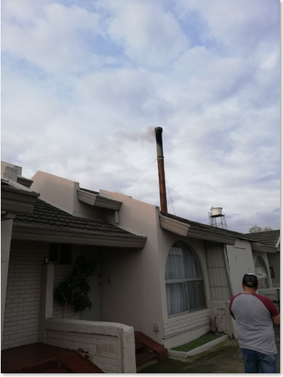 |  | 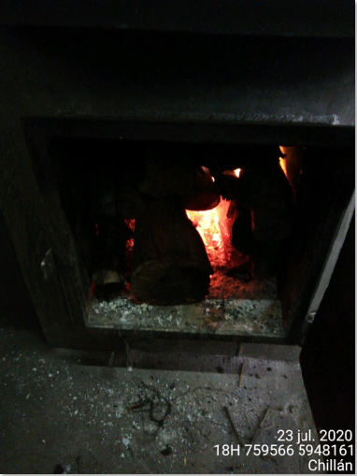
Fotografía 1 | Fecha: 23-07-2020 | Fotografía 2 | Fecha: 23-07-2020
Descripción medio de Prueba: Vista de humos visibles captados al momento de la fiscalización. |  | Descripción medio de Prueba: Caldera en operación durante la fiscalización.

- CONCLUSIONES.

Como resultado de la actividad de fiscalización ambiental realizada a la Unidad Fiscalizable “Hotel Verona”, de la comuna de Chillán en el marco de la fiscalización realizada por el Plan de Prevención y Descontaminación Atmosférica de las comunas de Chillán y Chillán Viejo (D.S. N° 48/2016 MMA), se puede concluir lo siguiente:

El titular no entregó los documentos solicitados tendientes a determinar la potencia térmica de las calderas, además de mantener la caldera en operación en día de Preemergencia Ambiental.

- ANEXOS

N° Anexo | Nombre Anexo
1 | Acta de Inspección de fecha 23 de julio 2020

